Cienījamie sistēmas Tildes Jumis lietotāji!

Esam sagatavojuši un nosūtām sistēmas Tildes Jumis 2017 Janvāra izlaidumu, kurā ietvertie uzlabojumi atvieglos un darīs patīkamāku darbu ar šo sistēmu.

Būtiskākie jaunumi sistēmas Tildes Jumis 2017 Janvāra izlaidumā:
- Izmaiņas PVN deklarācijā:
- Ieviesti jauni kodi
- Izveidots eksports uz EDS atbilstoši jaunajiem kontiem
- Iespēja eksportēt PVN uz EDS bez dokumentu grupēšanas
- Uzlabojumi ISO standarta bankas konta izraksta importā un maksājumu uzdevumu noformēšanā;
- Jaunas bilances un peļņas vai aprēķina veidnes un to eksports uz EDS
Pārējās izmaiņas:
- Dažādas citas izmaiņas datu ērtākai apstrādei.

Izmaiņas PVN deklarācijā

Kodi R5; R6 un C
Ar 01.01.2017. PVN deklarācijas pielikumā PVN1 ieviesti jauni kodi darījumu uzrādīšanai — R5 – nodokļa summas par saņemtajām precēm, kas aprēķinātas saskaņā ar likuma 143.2 pantu un R6 – nodokļa summas par saņemtajām precēm, kas aprēķinātas saskaņā ar likuma 143.3 pantu.
Ar 01.04.2017. PVN deklarācijas pielikumā PVN1 ieviests jauns kods darījumu uzrādīšanai — C – nodokļa summas par vieglo transportlīdzekļu (saskaņā ar Ministru kabineta 2009. gada 22. decembra noteikumos Nr. 1494 "Mopēdu, mehānisko transportlīdzekļu, to piekabju un sastāvdaļu atbilstības novērtēšanas noteikumi" noteikto M1 un N1 transportlīdzekļu kategoriju) iegādi un importu.
Lai šādus darījumus iekļautu deklarācijas pielikumos un eksporta failā uz EDS tiktu uzrādīts atbilstošais kods, jāizveido atsevišķs kreditoru (debitoru) vai izmaksu (ieņēmumu) konts, kā arī atsevišķi PVN konti un tie jāpievieno specifikācijā atbilstošajās sadaļās pie kodiem R%, R6, C
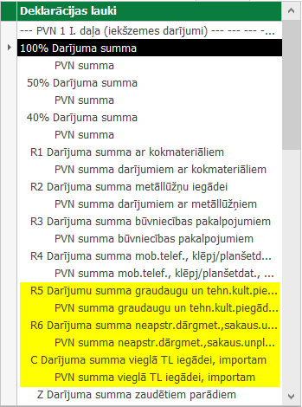
Sīkāks apraksts pieejams elektroniskajā rokasgrāmatā Palīgs sistēmas lentes joslā vai mūsu mājaslapā Nodokļu atskaites –> PVN –> PVN pārskati
Ņemiet vērā, ka koda “C” uzrādīšana PVN1 spēkā ar 01.04.2017.

Eksports uz EDS bez dokumentu grupēšanas
Pēc jūsu lūguma izveidota iespēja eksportēt uz EDS PVN1 katru dokumentu atsevišķi
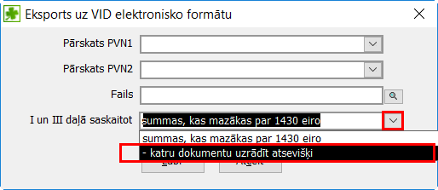
Izvēloties šādu eksporta veidu – PVN1 ietverto dokumentu pārbaude netiek veikta.

ISO maksājumi
Ņemot vērā, ka, līdz ar pievienošanos vienotai eirovalūtas maksājumu zonai (SEPA - Single Euro Payment Area), kurā ir likvidētas atšķirības starp iekšzemes un pārrobežu maksājumiem eirovalūtā, no 2017. gada 1. februāra Latvijā jāievēro Regulā (ES) Nr. 260/2012 ietvertās prasības par ISO20022 standarta obligātu piemērošanu.
Tildes Jumī jau 2016. gadā tika izveidota iespēja sagatavot maksājumu uzdevumus pēc ISO standarta.
Atgādinām, ka daudzas bankas FiDaViSta formātā maksājumus uz ES valstīm vairs nepieņem!
Jāņem vērā, ka SEB bankas internetbankā nebūs iespējams ieimportēt maksājuma uzdevumus, kas neatbildīs ISO standarta nosacījumiem, piemēram, ja maksājumus ir virs 10 000 eiro, kā obligāts nosacījums – norādīt ārējo maksājumu kodu un valsts kodu.
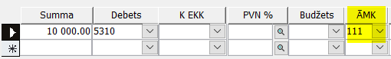
Konta izraksta apstrāde ir aprakstīta elektroniskajā rokasgrāmatā Palīgs:
- Konta izraksta importēšana un apstrāde
- Neapstrādāto bankas dokumentu apstrāde

Bilances un peļņas vai zaudējumu aprēķina veidnes
Līdz ar jaunā “Gada pārskatu un konsolidēto gada pārskatu likuma” spēkā stāšanos, mainījies EDS failu nosūtīšanas formāts.
Veidnes pēc jaunā formāta sistēmā ir izveidotas.
VID EDS dažādām uzņēmējdarbības formām ir atšķirīgas bilances un PZA. Jumī ir izveidotas un pārbaudītas veidnes uzņēmuma gada pārskatam.
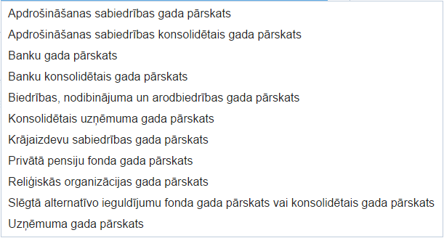

Bilances veidne
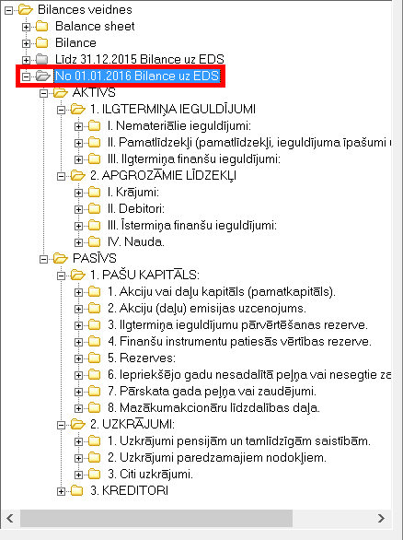
Jāņem vērā, ka Jumī bilancē kontu pievienošana iespējama tikai trešajā rindu līmenī, tāpēc dažas rindas, kas pēc struktūras būtu iekļaujamas 4.līmenī, tiek pievienotas 3.līmenim. Piemēram, grupā “Nekustamie īpašumi” apakšgrupas a) un b) ir vienā struktūrlīmenī ar grupas nosaukumu. Tas nozīmē, ka rindā R100 nebūs a) un b) apakšgrupu kopsummu. Eksportējot uz EDS, rindas R100 kopsummas neesamība neko neiespaido, jo EDS šo rindu aprēķina matemātiski.
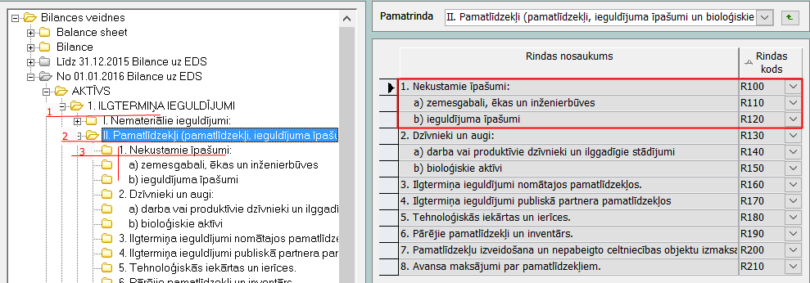
Tas pats attiecas uz grupu “Dzīvnieki un augi” sadaļā “Ilgtermiņa ieguldījumi” un grupu “Dzīvnieki un augi” sadaļā “Krājumi”.
Bilances kopsummas šo rindu (R100; R130; R410) kopsummu neesamība neiespaido, jo EDS šīs summas aprēķina matemātiski no apakšgrupās uzrādītajiem skaitļiem.
Atgādinām, ka bilances noapaļošana jāveic Excel tabulās!
Šajās tabulās ir jāievieto visas atbilstošās formulas, gan rindu, gan sadaļu, gan bilances kopsummu pārbaudīšanai.

Peļņas vai zaudējumu veidnes
Sistēmā izveidotas divas likumdošanā noteiktās veidnes:
- Pēc apgrozījuma izmaksu metodes;
- Periodisko izmaksu metodes
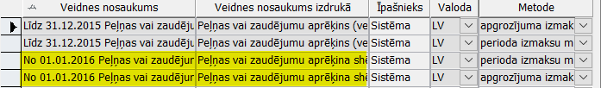

Rindas, kurās var uzrādīt gan ieņēmumus, gan izdevumus
Veidojot PZA jāņem vērā, ka jaunajās veidnēs ir rindas, kurās tiek norādīti gan ieņēmumi, gan izdevumi. Lai būtu atpazīstami vai skaitlis ir izdevumi vai ieņēmumi, ir izveidota speciāla atpazīstamība – ja skaitlis ir iekavās, tas nozīmē, ka tie ir izdevumi un uz EDS tas tiks eksportēts ar mīnusa zīmi.
Piemēram, rinda “2. Gatavās produkcijas un nepabeigto ražojumu krājumu izmaiņas.” – krājumu izmaiņas var būt gan pozitīvas, gan negatīvas. Piemērā, izmaiņas ir ar palielinājumu, tātad – izmaksās un skaitlim priekšā ir mīnusa zīme.
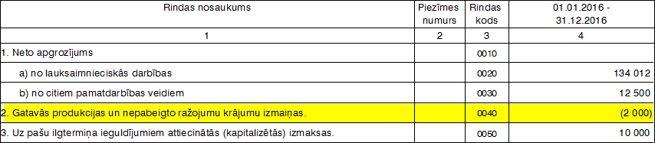
Peļņas vai zaudējumu aprēķina veidnē nav iespējams uzrādīt apakšrindu saskaitīšanu, tāpēc ir virkne rindu, kurām ir apakšrindas ar kontu piesaisti, bet šīs apakšrindas netiek saskaitītas.
Viena no tādām rindām ir “Neto apgrozījums”, kurai ir divas apakšrindas, kas “uz augšu” netiek saskaitītas
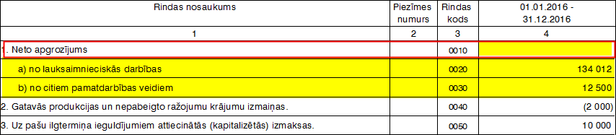
Matemātiskā saskaitīšana nav veidota tāpēc, ka eksportā uz EDS “Neto apgrozījuma” summa netiek eksportēta, jo EDS to aprēķina matemātiski.

Kļūdas, kas rodas PZA, ja konta apgrozījums ir ar mīnusa zīmi
Vienmēr esam uzsvēruši, ka ārkārtīgi uzmanīgi jāizvērtē, vai kontējumā summai likt mīnusa zīmi vai tomēr veikt pretēju grāmatojumu.
Ja ir, veikts grāmatojums, kurš ir ar mīnusa zīmi un konta apgrozījums arī ir ar mīnusa zīmi – PZA būs nepareizs rezultāts:
.
Piemēram, kredītrēķina grāmatojums ar mīnusa zīmi
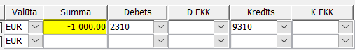
PZA norādīts pie ieņēmumiem, jo Kredītrēķins samazina ieņēmumus
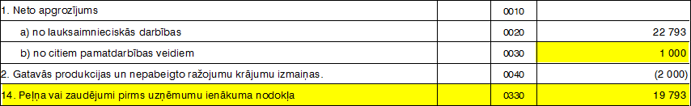
PZA summa ir nomīnusota un aprēķins ir pareizs, bet, ieimportējot EDS – datos būs kļūda, jo šis lauks EDSā nav paredzēts skaitlim ar mīnusa zīmi
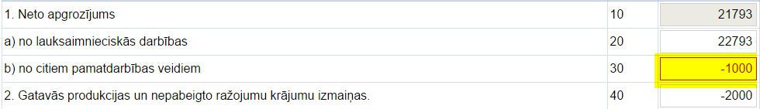
Kas nozīmē, ka peļņa vai zaudējumi pirms nodokļiem nebūs pareizi
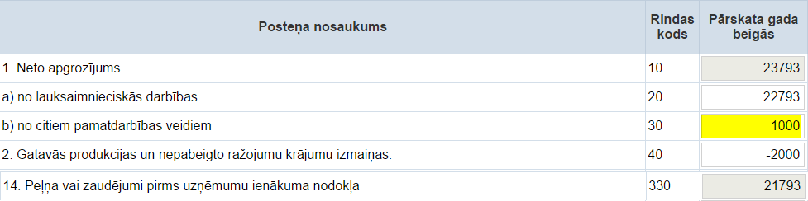
Ja šādi grāmatojumi ir veikti, tad konts jānorāda izmaksu rindā un rezultāts būs pareizs.
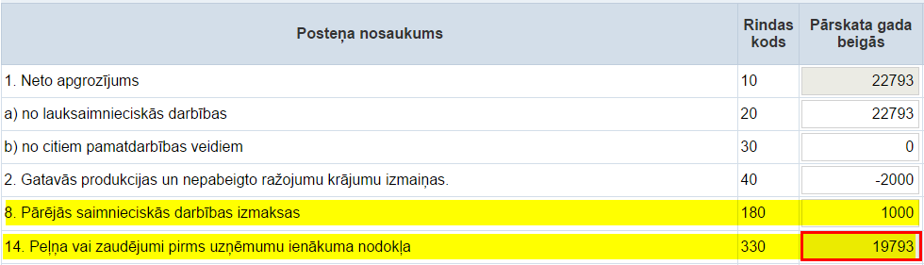
Ja ir veikti grāmatojumi ar mīnusa zīmi, bet atlikums ir konta pareizajā pusē, lūdzu, pārbaudiet peļņas vai aprēķina rezultātu!
Atgādinām, ka peļņas vai zaudējumu aprēķina noapaļošana jāveic Excel tabulās!
Šajās tabulās ir jāievieto visas atbilstošās formulas, gan rindu, gan starpsummu pārbaudīšanai.

Eksports uz EDS
Eksportēšanas princips uz EDS nav mainīts.
- Jāsagatavo atbilstošā PZA veidne (jāpiesaista konti);
- Jāveic bilances aprēķins (pirms tam, veicot visos kontos atlikumu pārbaudi un kontu manuālu pārgrāmatošanu, ja konta atlikums nav pareizajā pusē)
- Jāizvēlas atbilstošā veidne
- Jāsaglabā sagatavotais fails
- Jāimportē fails EDS.
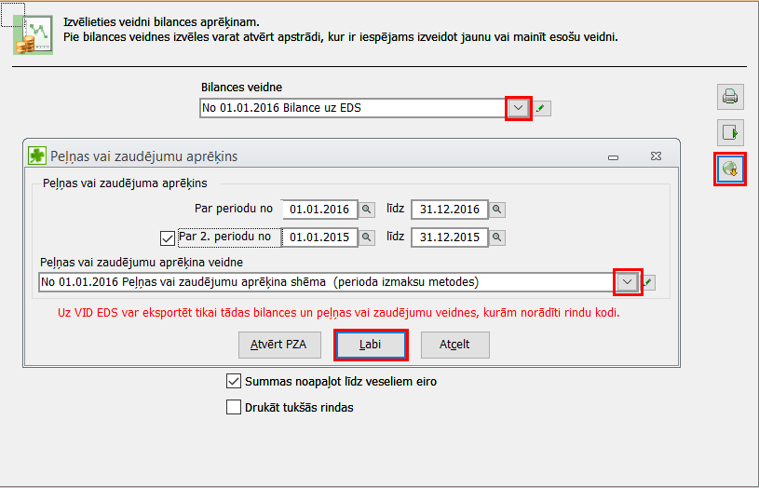

Detalizēts apraksts pieejams elektroniskajā rokasgrāmatā Palīgs!

